**Text: 1. Mose 16**

**Thema:** Das Schicksal der Hagar

**Ziel: Neu begreifen, dass ich gerettet bin**

# Einleitung

Sarai wird nicht schwanger und deswegen gibt sie Hagar Abram zu Frau. Sarai hofft auf diese Weise einen erstgeborenen Sohn zu bekommen. Doch Gott hat andere Pläne und er offenbart an Hagar seine Gnade.

# Hauptteil

1. Sarais Plan b

Sarai wurde nicht schwanger, obwohl ihr Gott einen Sohn verheissen hatte (1. Mose 15). In ihrer Frustration handelt sie menschlich und macht von einer damaligen kulturellen Möglichkeit gebrauch. Wenn eine Frau unfruchtbar war, konnte sie ihre Magd ihrem Ehemann zur Frau geben und deren erstgeborenes Kind würde dann als das erstgeborene Kind der Ehefrau gelten. Also gab sie ihre ägyptische Magd Abram zur Frau, in der Hoffung, dass sie auf diese Weise zu einem Kind kommen würde.

1. Das Ansehen leidet

Die ägyptische Magd Hagar wurde tatsächlich schwanger. Doch durch ihre Schwangerschaft verlor sie den Respekt vor ihrer Herrin. Sarai büsste also ihr Ansehen ein. Um sich den Respekt wieder zu beschaffen, geht sie zu ihrem Mann. Doch der hält sich aus der Sache raus und sagt: „Siehe, deine Magd ist in deiner Hand. Mache mit ihr, was gut ist in deinen Augen!“ (Vers 6). Und Sarai demütigte darauf hin Hagar, sodass diese flieht. Dass sie ihre Herrin gering angesehen hatte, hatte die Konsequenz, dass diese den verloren Respekt, mittels Demütigung ihrer Magd, wieder einfordern wollte. Hagars Flucht zeigt, dass sie wirklich schwer gedemütigt geworden war. So verlor sie ihr Ansehen vor ihrer Herrin. Es zeichnet sich ein kleiner Kreislauf ab. Durch Sarais Plan B, über ihre Magd an ein Kind zu kommen, verlor sie vor Hagar das Ansehen. Und wie will sie es sich zurückholen? In dem sie Hagar demütigt, also versucht ihr Ansehen zu schädigen.

1. Eine tiefgreifende wendung

Und so geht Hagar durch die Wüste. Gedemütigt und auf der Flucht. Später ist noch von einem Brunnen die Rede. Das deutet daraufhin, dass sie auf der Suche nach Wasser war. Hungrig und durstig für zwei, da sie ja schwanger war, zog sie zu Fuss durch die Wüste. Hagar befand sich im Elend. Und was geschieht, als sie im Elend war? Ihr erschien der Engel des Herrn. Er spricht ihr dieselbe Verheissung zu, die eigentlich auch Sarai galt. Dass ihre Nachkommen zahlreich sein werden, unzählbar an der Menge (Vers 10). Da die Verheissung ja Abram galt und er der Vater von Hagars Kind ist, macht das auch Sinn. Hier wird die Macht einer Verheissung Gottes offenbar. Wie gewaltig ist Gott, wenn seine Verheissung sogar noch für den Plan B gilt?

1. Parallele zum sündenfall

Hagar soll ihren Sohn Ismael nennen, das heisst: „Gott hört“. Und das, weil er Hagar in ihrem Elend gehört hatte. Was ist die Antwort auf unser Elend? Jesus! Jesus heisst: „Gott rettet“, „Gott ist Rettung“ oder „Gott ist Retter“.

Die Geschichte von Hagar weißt Parallelen zum Sündenfall auf. Hagar wurde überheblich, als sie schwanger wurde. Sie verlor den Respekt vor ihrer Herrin. Sowie Adam und Eva Gott nicht respektierten, als sie von der Frucht der Erkenntnis assen. Hagar verlor darauf ihr Ansehen bei ihrer Herrin. Wie Adam und Eva von Gott zurechtgewiesen wurden, aufgrund deren Respektlosigkeit. Hagar flieht und befindet sich im Elend. Und die Menschheit? Wir sind der Sünde ausgesetzt und sind somit auch in einem Elend. Aber so wie Gott Hagar erhört hat in ihrem Elend, genauso hört Gott auch uns. Und wie kommen wir aus unserem Elend? Wir haben Jesus. Gott rettet!

# Fragen

Habe ich den Vergleich von Hagar und dem Sündenfall verstanden? Wo befinde ich mich zurzeit im „Elend“? Bin ich mir klar darüber, dass Gott mich in meinem Elend hört? Bin ich mir der Rettung aus der Sünde durch den Tod Jesus wirklich bewusst? Auch im Alltag?

Oder kann ich mich mehr mit Sarai identifizieren? Habe ich einen Plan B, wenn ich eigentlich Gott vertrauen sollte? Könnte das mein Elend sein aus dem ich Rettung brauche?

# Anzeigen

**Wochenprogramm**

Dienstag 25.11. 09.00h Fitnesstraining

Mittwoch 26.11. 09.30h Babysong BBZ

12.00h Mittagstisch BBZ

Donnerstag 27.11. 09.15h Gitarrenstunde

14.30h Heimbund

19.45h Korpsleitungsrat

Freitag 28.11. 19.30h Chorprobe Topfi Reserve

Sonntag 30.11. 12.00h Mittagessen (BBZ)

16.00h Adventsfeier (BBZ)

**Vorschau**

Adventsfeier im BBZ 30. November, 16.00h

Topfi: bitte einschreiben! DANKE

Bitte beachtet das Weihnachtsprogramm im Rundbrief!

**Mitteilungen**

Neues Lobpreisheft verfügbar zum Preis von Fr. 10.-

# Nächster Sonntag: Adventsfeier (BBZ)

Predigtnotizen

Sonntag, 23. November 2014

Korps Aargau Süd

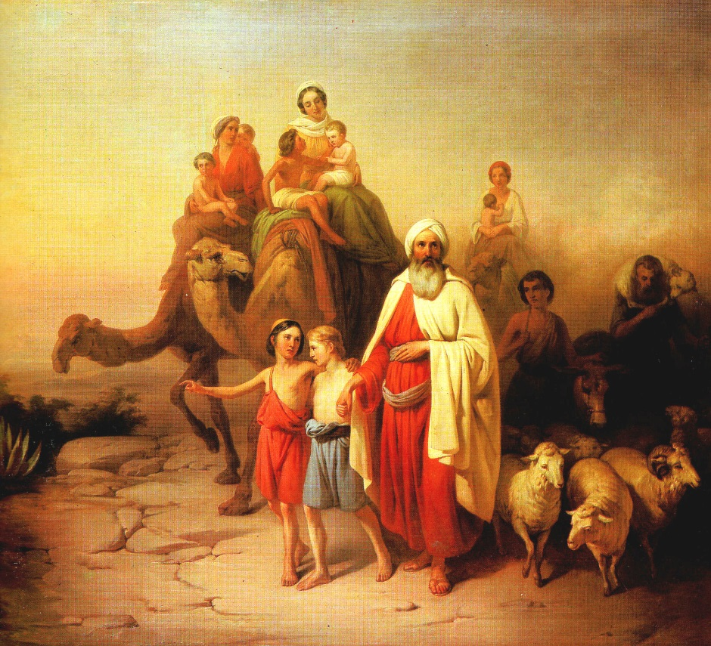

 Der erste der patriarchen 4

Das schicksal der Hagar

Timon L. Stettler